HGCQ조

202207046 조서윤

2024-05-12

역할: UI디자인 및 view/activity 구현

작업 진행 내역:

<activity_main.xml> ImageView를 넣어 배경화면 생성.

이벤트 화면으로 넘어가는 +Button생성.

<activity_loadidng.xml> ImageView(gif)를 넣어 로딩화면 구현.

TextView를 넣어서 로딩 중을 나타냄.

<activity_event.xml> EditText를 넣어 내용을 입력할 수 있는 칸을 생성.

누르면 내용이 저장되는 Button 생성.  
 ImageView를 넣어 배경 이미지 생성.

<Loding.java> mediaPlayer (로딩화면 배경음), imageView(gif)를 생성.

<build.gradle.kts(Module:app)>

implementation ("com.squareup.retrofit2:retrofit:2.9.0")

implementation ("com.squareup.retrofit2:converter-gson:2.9.0")

implementation ("com.squareup.okhttp3:okhttp:4.9.0")

implementation ("com.github.bumptech.glide:glide:4.12.0")

implementation ("com.github.bumptech.glide:compiler:4.12.0")

추가하여 mp3 쓸 수 있게 함.

-xml 디자인

<activity_event.xml>

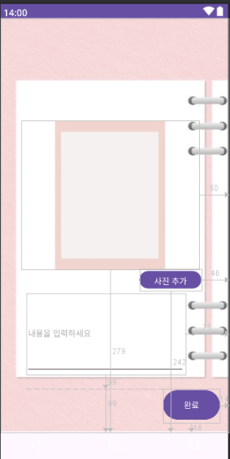

<activity_loading.xml>

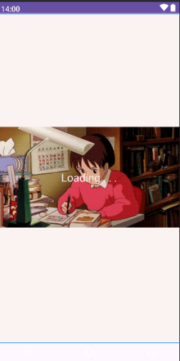

<activity_main.xml>

